**CET报名照片信息采集要求**

**电子照片格式：**

**1.照片以18位身份证号命名（末尾如果是X，大写）；**

**2.像素：高640*宽480；**

**3.格式：JPG；**

**4.背景：蓝色或白色；**

**5.标准齐肩免冠登记照。**

**6.大小：200K以内。**

**【范例】：**（照片来自网络，侵删）

**（1）照片以18位身份证号命名：**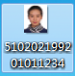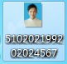

**（2）照片范例：**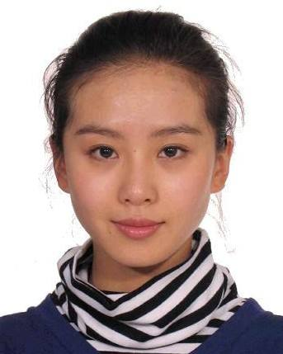

**【注意】：**

**（1）请考生务必确保照片名身份证号准确，否则将无法导入系统。**

**（2）照片格式务必按照要求设置，否则将无法导入系统。**

**（3）若因为以上原因导致无法报考CET，责任由考生自负。**